综合练习
【教学内容】
教科书第105页第15,16题,补充练习。
【教学目标】
1.进一步理解乘除法意义,能解决乘除法、倍的问题。
2.进一步建立1cm、1dm 和1m 的长度观念。
3.会辨认从不同位置观察到的简单物体的形状。
4.培养学生综合运用知识解决问题的能力。
【教学重、难点】
教学重点:进一步理解乘除法的意义,能解决乘除法、倍的问题。
教学难点:进一步建立1cm、1dm 和1m 的长度观念。
【教学准备】
教具:实物投影仪、课件。
学具:直尺。
【教学过程】
一、比赛练习,引入课题
1.口诀比赛
(1)分组背乘法口诀,比一比哪组背得最熟。
(2)说说下面两句口诀表示的意义。
四七二十八 九九八十一
2.口算比赛
2×6= 3×8= 7×5= 1×4=
36-8= 25+30= 83-39= 5×3-9=
24÷6= 18÷9= 42÷6= 54÷9=
评出算得又对又快的口算高手(根据班级人数确定获奖人数)。
3.揭示课题
[点评:教师抓住学生的有意注意的特点,开展系列有意义的比赛活动,让学生在活动中、竞争中充分展示自我,体验成功,从而激发学生的学习兴趣。]
二、基础练习,巩固方法
1.在( )里填适当的数
( )×4=16 48÷( )=8 35÷( )=5
45÷( )=5 6×( )=18 ( )×7=21
( )×6=6 56÷( )=7 ( )÷9=4
学生独立完成后交流想法。
想:四四十六,所以( 4 )×4=16
六八四十八,所以48÷( 6 )=8
小结:关于乘除法问题,要能准确填数,则要想乘法口诀,用乘法口诀解决问题。
2.听题,列式,说得数
(1)3个8相加的和是多少?
(2)两个因数都是5,积是多少?
(3)一个因数是4,另一个因数是6,积是多少?
(4)被除数是32,除数是4,商是多少?
(5)5的9倍是多少?
(6)63是7的几倍?
(7)72里面有几个8?
(8)把54平均分成6份,每份是多少?
3.完成练习二十三第15题(买书)
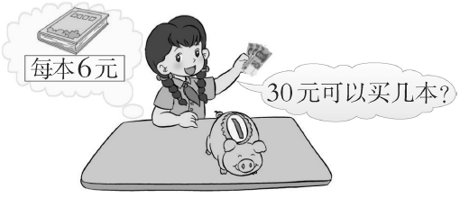
(1)说说从图中获得了哪些数学信息?
(2)独立完成后交流想法。
(3)交流想法。
想:求30 元可以买几本,就是求30 里面有几个6,所以用除法算。
30 ÷ 6 = 5 (本)
︙ ︙ ︙
总价 单价 数量
(4)小结。
这道题是已知总钱数(总价)和每本的价钱(单价),求数量,用除法算。即总价÷ 单价=数量
[点评:根据学生实际和本册重点内容,设计了乘法口诀、乘除法解决问题的相关练习,以巩固基础知识,形成基本技能。]
三、综合练习,整体提升
1.填空
23cm-7cm=( )cm 99cm+1cm=( )m
8m+16m =( )m 1m-50cm=( )cm
独立完成后交流想法。
想:99cm+1cm= (100)cm,1 m=100cm,所以99cm+
1cm=(1)m;也可以结合米尺观察得出结果。
1m=100cm,100cm-50cm=(50)cm。
2.下面的汽车图是谁看到的? 请用线连起来
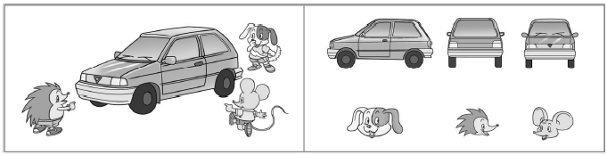
学生独立完成后集体订正。
3.教科书练习二十三第16题(做操)
(1)你从图中获得了哪些数学信息?
(2)独立完成后交流想法。
(3)交流想法。
想:每排8人,站了3排。求一共有多少人,就是求3个8相加的和是多少,用乘法算。
如果每排站6人,求可以站几排,就是求24里面有几个6,用除法算。
(4)补充:如果站了3排,每排几人?
求每排几人,就是求24里面有几个3,用除法算。
4.小结
求几个几相加的和是多少,可以用乘法算;求一个数里面有几个几,用除法算。
[点评:教师设计练习应该有针对性,既关注学生的思考表达,又关注学生的可持续发展。练习中,教师给予学生充分的独立思考空间,思考解题方法,并给予交流的机会,大胆交流自己的想法,促进学生积极建构数学模型。]
四、拓展练习,发展提高
1.教科书第105页思考题
(1)你从图中获得了哪些数学信息?
(2)小组合作探究解题方法。
(3)交流解题策略。
策略一:
小王有的桃的个数比小李的3倍还多3个,就是求比5的3倍多3的数是多少。
策略二:摆圆片
小李:○○○○○
小王:○○○○○
○○○○○
○○○○○
○○○
策略三:画线段图(略)
2.小结
解决倍数问题,应注意些什么?
解决倍数问题,应选用恰当的解题策略,直观地理解数量关系,正确解题。
[点评:教师注意调动学生的积极性,小组合作探究解决问题的方法并全班交流,既培养学生的合作意识和动手实践能力,又促进学生主动形成解决问题的策略,积极建构数学模型。]
五、反思总结,概括提升
教师:通过这节课的学习,你有哪些收获? (引导学生说获得知识的方法。)
(重庆市南川区教育科学研究所 鲜文玉)

